Газета второй группы раннего возраста № 2

ПРАЗДНИЧНЫЙ ВЫПУСК

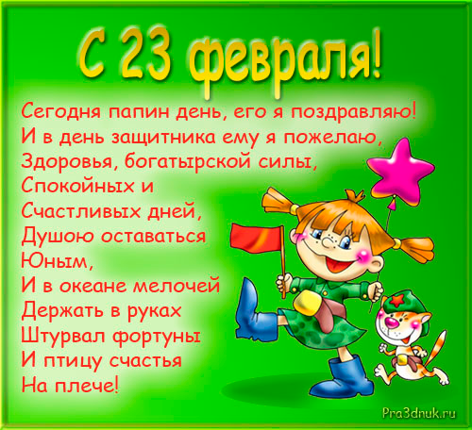

ИСТОРИЯ ПРАЗДНИКА
В 1922 году 23 февраля было объявлено Днем Красной Армии. С 1946 года его переименовали в День Советской Армии и Военно-морского флота в ознаменование всеобщей мобилизации на защиту Отечества и мужественного сопротивления захватчикам. После распада СССР праздник 23 февраля мы отмечаем как День защитника Отечества в соответствии с Федеральным законом Российской Федерации «О днях воинской славы (победных днях) России», принятом 10 февраля 1995 г.

23 ФЕВРАЛЯ – ДЕНЬ ЗАЩИТНИКА ОТЕЧЕСТВА
В этот день мы отдаем дань уважения и благодарности тем, кто мужественно защищал родную землю от захватчиков, а также тем, кто в мирное время несет нелегкую и ответственную службу на границах нашей Родины.

Пусть я маленький ерошка,
Пусть коверкаю слова!
Но мечтаю я немножко
Быть смелей седого льва.
Мама хочет дипломатом
Сделать в будущем меня;
Папа хочет адвокатом
Чтобы стал когда-то я.
Я их слушаю серьёзно
И киваю им в ответ;
А потом вприпрыжку к деду,
У него спросить совет.
«Не хочу быть дипломатом,
Адвокатом не хочу!
Буду Родины солдатом!» -
Деду громко прокричу.
Ну а ты, любимый деда,
Улыбнёшься, как всегда:
«Эх, мой милый непоседа!
Офицером будешь - да!»
Я тебя услышу, деда,
Генералом стану я!
Пусть сейчас я непоседа -
То теперь мечта моя!
И скажу я за обедом
Маме, папе и коту,
Что пойду, мой милый деда,
Я в военный институт.
Там я занят буду делом –
Все науки изучать!
Там меня научат смело
Детская страничка
В настоящее время День защитника Отечества один из самых любимых праздников в нашей стране, в этот день поздравления получают не только профессиональные военные и ветераны войны, но и все мужское население России
Сегодня мы отмечаем этот праздник уже не как день рождения Красной Армии, а как день настоящих мужчин. Наших ЗАЩИТНИКОВ в широком смысле этого слова! Особое внимание мы уделяем мальчикам и юношам, тем, кому в недалеком будущем предстоит встать на защиту Отечества.

23 ФЕВРАЛЯ

Когда лежит на речках лёд
И вьюга мчится вдаль,
Чудесный праздник нам несёт
Задумчивый февраль.

Наступит праздник всех солдат,
Защитников, бойцов.
Поздравить будет каждый рад
И дедов, и отцов!

Я нарисую пароход,
Где папа капитан.
Отважно папа мой плывет
Из дальних-дальних стран.
Я нарисую самолёт,
Где папа командир.
И дни, и ночи напролёт
Спасает папа мир.

Я нарисую пистолет
И всадника в седле.
Я знаю: лучше папы нет
Героев на земле!

Ирина Гурина

***
Сегодня папин день, его я поздравляю!
И в день защитника ему я пожелаю,
Со мною, как с мужчиною, считаться,
И иногда немножко подчиняться. Ведь я, конечно, генералом буду. И папину отвагу не забуду.
***
Папа, папочка родной!
Наш бесценный, дорогой.
Мы — твои сынок и дочка,
Желаем, чтоб здоровым был.
Нас любил и был любим.
С праздником мужчин тебя, родной,
Человек наш золотой.

***
Папа, поздравляю! В этот день февральский,
Пусть тебе весною пахнет на дворе,
Знаешь папа, честно, для меня ты - счастье,
Ты опора дома, главный ты в семье!

Ты всегда надежен, ты защитник мамы,
И, признаюсь честно, я горжусь тобой!
Ты на свете лучший, самый - самый - самый,
Там где ты - порядок, там, где ты - покой!

Газету составили воспитатели второй группы раннего возраста № 2:
Чернова Т.И, Серебренникова Н.Г

